Ejercicio 1: Transformada Z (5 puntos)
Se pide:
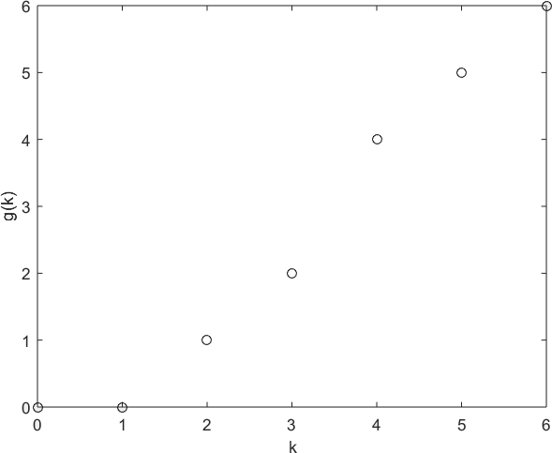
- A partir de una inspección rápida de la tabla de transformadas Z, obtenga la señal f(t) en el dominio del tiempo, cuya transformada Z, con un periodo de muestreo de T=1 s, exhibe la siguiente expresión:
1,5z F(z)= z2-0,2z+0,1
- Determine la función de transferencia G(z) de un sistema cuya secuencia de ponderación es la representada en la fi- gura derecha.
- Especifique la función discreta x(k) cuya transformada Z viene dada por:
0,5-e^{-αT} X(z)= (z-0,5)(z-e-αT)
- Indique la señal resultante de “convolu- cionar” la secuencia escalón y rampa uni-
taria, a partir del método de la división directa, integral de inversión y convolución discreta. Verifique que todos los métodos provén el mismo resultado.

Ejercicio 2: Discretización (retención) y estabilidad de sistemas discretos (3,25 puntos) Dado el sistema representado en la figura, donde B(s) es un retenedor de orden cero (ZOH), estúdiese la estabilidad del sistema calculando el rango de valores de K para los dos siguientes casos: a) tiempo de cálculo nulo, H(z)=1; b) tiempo de cálculo de 1 s, H(z)=z -1. Razone las diferencias más significa- tivas a partir de los resultados obtenidos.
G(s)
H(z)
s − 4,06
s + 20,3
B(s)

+
-
R(z)
K
U(z)

ZOH

Y(z)

Ejercicio 3: Muestreo y análisis de la respuesta transitoria (1,75 puntos)
Se solicita:
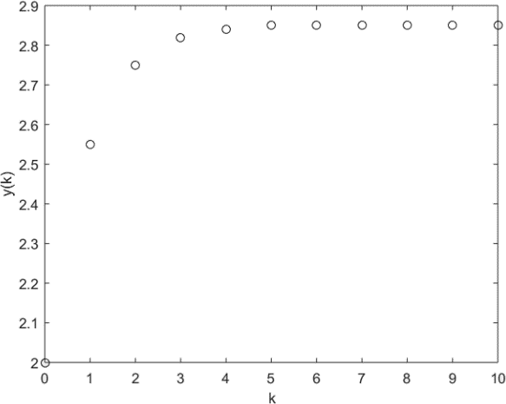
- Calcule la función de transferencia pulso co- rrespondiente al bloque G(z), sabiendo que si la señal de entrada u(k) es una entrada en escalón unitario, la señal resultante es y(k). Véase la figura. Nótese que el valor en régi- men permanente de y(k) es 2,85.
u(k) y(k)
G(z)

- La expresión z=esT define una equivalencia entre los planos complejos s y Z. ¿Se podría haber utilizado dicha relación para obtener
G(z) a partir de G(s) previamente dada?, ¿se mantienen los ceros/polos posicionados de igual forma?.

Ejercicio 1
- Expresando la función en forma de polinomios con potencias negativas, se tiene:

F(z)= 2
1,5z
=
1,5z⁻¹

-1 -2

z -0,2z+0,1
1-0,2z
+0,1z

En la tabla de transformadas Z se encuentra una expresión afín a F(z): número 16.

e^{-a}Tsen(ωT)z⁻¹

-at

X(z)= 1-2e-aTcos(ωT)z⁻¹+e-2aTz-2 → x(t)=e
Identificando término a término, resulta:
e^{-2aT}=0,1 → a=1,15
2e^{-aT}cos(ωT)=0,2 → ω=1,25 rad/s
Con estos valores, el numerador valdría:
sen(ωt)

e^{-a}Tsen(ωT)=0,3
siendo 1,5 el valor de F(z). Con un truco matemático sencillo, se resuelve:

1,5z⁻¹
1,5
0,3z⁻¹

F(z)= 1-0,2z-1+0,1z-2 = 0,3 1-0,2z-1+0,1z-2
Y, por tanto, aplicando la antitransformada Z, se obtiene:
f(t)=5e^{-1,15t}sen(1,25t)

- La secuencia de ponderación de g(k), se puede asemejar a una función rampa unitaria retrasada una unidad (k=1) más la señal escalón a partir de k=4. Es decir:
g(t)=tu(t-1)+u(t-4)
Aplicando la tabla de transformadas Z, resulta:

G(z)=z
Reordenando términos, se obtiene que:
-1 z-1

(1-z-1)² +z
-4 1 1-z-1

z⁻²+z⁻⁴(1-z⁻¹)
z-2+z-4-z-5
z³+z-1

G(z)=
(1-z-1)² = 1-2z-1+z-2 = z5-2z4+z3

Otra forma de verlo; aplicando la definición de la transformada Z, incluyendo los valores del gráfico:
∞
G(z)= ∑ g(k)z^{-k} =z⁻²+2z⁻³+4z⁻⁴+5z⁻⁵+6z⁻⁶+...
k=0
El resultado es equivalente aunque algo más incompleto (términos superiores).

- Descomponiendo en facciones simples, se tiene que:

resultando:
0,5-e^{-αT} X(z)= (z-0,5)(z-e-αT) =
A z-0,5
B
+ z-e-αT

0,5-e^{-αT} A= [(z-0,5) (z-0,5)(z-e-αT)]
z=0,5
0,5-e^{-αT}
= 0,5-e-αT =1

Entonces:
B= [(z-e^{-αT}
0,5-e^{-αT}
) (z-0,5)(z-e-αT)]
z=e-αT
0,5-e^{-αT}
= e-αT-0,5 =-1

1
X(z)= -
1
-αT =
z-1

-1 -
z-1

-αT -1

z-0,5
Y, por tanto, la antitransformada resulta:
z-e
1-0,5z
1-e z

x(kT)=0,5k-1-e-αT(k-1)
- Las transformadas Z del escalón unitario, x(t)=u(t), y la rampa, w(t)=t, son:
1 Tz⁻¹
X(z)= 1-z-1 y W(z)= (1-z-1)2
La señal que resulta de convolucionar ambas es:
Tz-1 Y(𝑧)=X(z)W(z)= (1-z-1)3
Realizando la división directa, resulta:

Tz-1

-1 -2 -3 -4

Y(z)= 1-3z-1+3z-2-z-3 =Tz
La solución viene dada por:
+3Tz
+6Tz
+10Tz
+...

y(k)={T,3T,6T,10T,...}
Ahora, por el método de descomposición en fracciones simples.

Tz-1
Tz²

siendo:
Y(z)= (1-z-1)³ = (z-1)³

-1 Tz²

k-1

donde:
y(k)=Z
[Y(z)]= ∑ [residuos (z-1)3 z
] = Kz=1 triple

1
Kz=1=

lim
d2
2 [(z-1)³
Tz²
1
3 zk-1] =

lim
d2
2 [Tz^{k-1}] =
1
Tk(k+1)

(3-1)! z→1 dz
Dando valores a k, resulta:
(z-1)
2 z→1 dz 2

y(k)={T,3T,6T,10T,...}
Finalmente, por convolución discreta, indicamos las secuencias de las señales de interés:
x(k)={1,1,1,1,...,1} y w(k)={0,T,2T,3T,4T,...}

Operando:

∞
w(k)=x(k)*w(k)= ∑ x(k)w(k-n)
n=-∞

Así, cada término de la secuencia vale:
y(0)=x(0)w(0)+x(1)w(-1)=0
y(1)=x(0)w(1)+x(1)w(0)+x(2)w(-1)=T
y(2)=x(0)w(2)+x(1)w(1)+x(2)w(0)+x(3)w(-1)=3T
y(3)=x(0)w(3)+x(1)w(2)+x(2)w(1)+x(3)w(0)+x(4)w(-1)=6T
...
obteniendo la misma secuencia: y(k)={T,3T,6T,10T,...}

Ejercicio 2
La función de transferencia en lazo abierto es:

BG(z)=(1-z⁻¹)Z [G(s)
]
s
=(1-z⁻¹)Z [ s+20,3 ]
s(s-4,06)

Se aplica la transformada Z sobre G(s)/s, resultando:

s+20,3
6 5 6
5 6(1-z⁻¹)-5(1-e^{4,06T}z⁻¹)

Z [ ( ] =Z [
- ] =
4,06T
-1 - -1 =

4,06T -1 -1

Por tanto:
s s-4,06)
s-4,06 s
1-e
z 1-z
(1-e z )(1-z )

BG(z)=(1-z⁻¹)
6(1-z⁻¹)-5(1-e^{4,06T}z⁻¹)
(1-e4,06Tz-1)(1-z-1) =
1+z⁻¹(5e^{4,06T}-6)
1-e4,06Tz-1 =
z+(5e^{4,06T}-6) z-e4,06T

Las dos opciones para resolver son:
- Si el tiempo de cálculo es nulo, no hay retardo y, por tanto, H(z)=1. El polinomio en lazo cerrado es:

P(z)=1+KBG(z)=1+K
z+(5e^{4,06T}-6)
z-e4,06T =0 →

z-e^{4,06T}+Kz+K(5e^{4,06T}-6)=(1+K)z+K(5e^{4,06T}-6)-e^{4,06T}=0
Para que el sistema sea estable, se ha de cumplir:
a) P(1)>0 → (1+K)+K(5e^{4,06T}-6)-e^{4,06T}>0 →

4,06T

4,06T
e4,06T-1 1

1+5K(e -1)-e >0 → K> 5(e4,06T-1) → K> 5
b) P(-1)<0 → -(1+K)+K(5e^{4,06T}-6)-e^{4,06T}<0 →

-1+K(5e^{4,06T}
-7)-e4,06T
e4,06T+1
<0 → K< 5e4,06T-7

K(5e^{4,06T}-6)
4,06T

c) |
1+K | <1 → (5e
-6)|K|<1+K

Por tanto, estas condiciones se cumplen si:
1
e4,06T+1

5 <K< 5e4,06T-7
Resultando en los límites de estabilidad (1/5)<K<5, si T=0,1 segundos.
- Ahora (calculado con retardo, H(z)=z -1), el polinomio característicos resulta:
1 z+(5e^{4,06T}-6)

P(z)=1+KBGH(z)=1+K z
z-e4,06T =0 →

z(z-e^{4,06T})+Kz+K(5e^{4,06T}-6)=z²+(K-e^{4,06T})z+K(5e^{4,06T}-6)=0
Para que el sistema sea estable, se ha de cumplir:
a) P(1)>0 → 1+(K-e^{4,06T})+K(5e^{4,06T}-6)>0 →

4,06T

4,06T
e4,06T-1 1

1+5K(e -1)-e >0 → K> 5(e4,06T-1) → K> 5
b) P(-1)>0 → 1+(e^{4,06T}-K)+K(5e^{4,06T}-6)>0 →

1+K(5e^{4,06T}
-7)+e4,06T
e4,06T+1
>0 → K< 7-5e4,06T

c) |K(5e^{4,06T}-6)|<1 → K< 1
5e4,06T-6
ya que la otra condición asociada a la inecuación en c) reportaría resultados menos restricti- vos que a) y b). Por tanto, estas condiciones se cumplen si:
1 1
5 <K< 5e4,06T-6

Resultando en los límites de estabilidad (1/5)<K<(2/3), si T=0,1 segundos. Se observa cómo si aumenta el tiempo de cálculo, también se incrementa el retraso en la llegada de información de la realimentación sobre el sistema, disminuyendo así el intervalo de estabilidad.

En efecto, el límite superior de la condición cuando H(z)=1 es superior que en H(z)=z -1, manteniéndose la cota inferior en 1/5. Este ejemplo sencillo representa un escenario típico en sistemas de control digital o discreto.

Ejercicio 3
- Se selecciona una función de transferencia de primer orden en aras de la sencillez de cálculo. Por teoría, se sabe que la forma generalizada es:
bz G(𝑧)= z-a
Como la entrada es un escalón unitario, se sabe que:
1 z
X(z)= 1-z-1 = z-1
Aplicando la antitrasformada Z, se sabe que:
bz z b
y(k)=Z[Y(z)]=Z [ ] = (1-a^{k+1})

Para k=0, resulta:
z-a z-1

y(0)=b
1-a

y, hallando el valor final a través del teorema de interés, se observa que:
y(∞)= lim [(1-z⁻¹) bz 1 = b
]

𝑧→1 z-a 1-z-1 1-a
Particularizando al caso de estudio, resulta:
b

Por tanto:
y(0)=b=2 y 1-a =2,85 → a=0,3
2z

- Así es,
G(z)= z-0,3

G(z)|z=esT =G(s)

Sin embargo, al obtener la transformada Z de una secuencia Y(z) que proceda de muestrear una señal de la transformada Y(s), no se puede aplicar dicha relación. Por otro lado, es necesario indicar que se pueden establecer relaciones entre los polos, y no sobre los ceros, de las funciones de transferencia de un bloqueador B(s) y del proceso continuo G(s) con los de la función de transferencia del sistema discreto equivalente BG(z). Téngase en cuenta, finalmente, que la relación propuesta es solo válida para valores de z positivos (en negativos no se puede aplicar ln).

Ejercicio 1: Tema 2 - Transformada Z (2 puntos)
Obtenga la función de transferencia G2(z) y la secuencia de ponderación g2(k) de a partir de la secuencia de ponderación g1(k), la se-
G₁ (z)
+
+
G₂ (z)

cuencia de salida y(k) y la secuencia de en- trada en el dominio de Z, siendo X(z)=z/(z- 1). Se sugiere utilizar el método de convolu- ción en secuencias discretas.
X (z)
Y (z)

y (k)
6
3

g₁ (k)

k
1
-1 0 1 2 3 4 5
k
-1 0 1 2 3 4 5

Ejercicio 2: Tema 3 - Análisis de sistemas de control en tiempo discreto (4,25 puntos)
Dado el sistema realimentado de la figura, se pide:

+
-
ZOH
G(s)
s (s + 1)
2
B(s)
X(z)

Y(z)

- Función de transferencia en lazo cerrado siendo T=1 segundo. ¿Es estable? Considerando entrada en escalón unitario:
  - Características de la respuesta en régimen transitorio (sobreoscilación Mp, intervalo de pico np y de subida nr). Esboce la forma de onda aproximada de y(k).
  - Error en régimen permanente.
- Si ahora se muestrea con T=2 segundos, indique cualitativamente cual es la nueva evolución de y(k), justificando la diferencia con los apartados previos a través del método de Jury.
- Utilizando las tablas de la transformada Z, haga corresponder los polos en el domino de Z con s. A partir de esto, obtenga el intervalo de establecimiento ns. Recuerde que, de forma general, el tiempo de establecimiento es 3 veces la inversa, cambiada de signo, de la parte real de los polos en el dominio de s (criterio del 95%).

Ejercicio 3: Tema 4 - Diseño de sistemas de control en tiempo discreto (3,75 puntos)
Dado el sistema discreto por la siguiente función de transferencia:
(z+0.2)
G(z)= (z-0.8)(z-0.95)
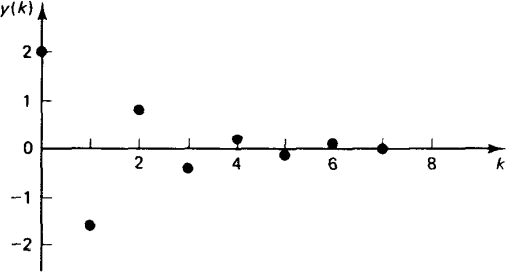
Se pide:
- Dibuje el lugar de las raíces (LDR) del sis- tema, detalladamente, explicando cada pro- cedimiento realizado. Considere el sistema realimentado negativa y unitariamente.
- Diseñe el regulador más sencillo de tal forma que la respuesta del sistema sea críticamente estable.
- Considere que, en un determinado escenario,
se introduce un controlador que a su salida presenta la siguiente respuesta impulsional. Im- plemente el filtro digital no recursivo correspondiente.

Ejercicio 1
Dado que G1(z) y G2(z) son sistemas lineales, la ponderación del sistema equivalente g(k) es la suma de las ponderaciones g1(k) y g2(k):
g(k)=g1(k)+g2(k)
La salida y(k) es la suma de la respuesta de G1(z) y G2(z) ponderada, siendo cada una de ellas y1(k) e y2(k), respectivamente. Cada una de las salidas es igual a la operación de convolución de la entrada X(z), que es el escalón unitario, y la secuencia de ponderación de las respectivas funciones de transferencia:

y(k)=y1(k)+y2(k)=g1(k)*x(k)+g2(k)*x(k)=x(k)*[g1(k)+g2(k)]
En primer lugar, se obtiene el núcleo de convolución, sabiendo que:
x(k)={1₀,1,1,1,...} e y(k)={0₀,0,3,6,6,6}

Por tanto:

∞
y(k)=x(k)*g(k)= ∑ x(k)g(k-n)
n=-∞

Así, cada término de la secuencia vale:
y(0)=x(0)g(0)=0 → g(0)=0 y(1)=x(0)g(1)+x(1)g(0)=0 → g(1)=0
y(2)=x(0)g(2)+x(1)g(1)+x(2)g(0)=3 → g(2)=3
y(3)=x(0)g(3)+x(1)g(2)+x(2)g(1)+x(3)g(0)=6 → g(3)=3
y(4)=x(0)g(4)+x(1)g(3)+x(2)g(2)+x(3)g(1)+x(4)g(0)=6 → g(4)=0
y(5)=x(0)g(5)+x(1)g(4)+x(2)g(3)+x(3)g(2)+x(4)g(1)+x(5)g(0)=6 → g(5)=0
obteniendo la secuencia: g(k)={0₀,0,3,3,0,0}

Dado que: g(k)=g1(k)+g2(k) → {0₀,0,3,3,0,0}={0₀,0,1,1,0,0}+g2(k) → g2(k)={0₀,0,2,2,0,0}
Una vez hallada la secuencia de ponderación, se puede obtener fácilmente G2(z):
G (z)=2z⁻²+2z⁻³=2z⁻¹(z⁻¹+z⁻²)=2 z+1
2 z3

Ejercicio 2
- La función de transferencia en lazo abierto es:

B G(z)=(1-z⁻¹)Z
G(s)
=(1-z⁻¹)Z [ 2 ]

₀ [ s ]

s2(s+1)

Se aplica la transformada Z sobre G(s)/s, resultando:

2
Z [ 2(

] = [
2Tz⁻¹
-1 2 -
2
-1 +
2
-T -1 ]

siendo:
s s+1)
(1-z )
(1-z )
(1-e
z ) T=1

-1 2z⁻¹ 2
2 0,74z⁻¹+0,52z⁻²
0,74z+0,52

B₀G(z)=(1-z ) [
-1 2 -
-1 +
-1 ] =
-1 -2 = -2

Por tanto:
(1-z )
(1-z )
(1-0,37z )
1-1,37z
+0,37z
z -1,37z+0,37

M(z)= B₀G(z) = 0,74z+0,52

1+B₀G(z) z-2-0,63z+0,89
Del polinomio característico, se pueden extraer fácilmente los polos en: z=0,32±j0,89. En efecto, el sistema es estable ya que los polos se encuentran dentro del círculo de radio unitario; |z|=0,95.

- En primer lugar, se estudian las características en régimen permanente. Al ser entrada en escalón unitario, se halla el error de posición:
1 1 1

e(∞)= 1+K =
p
0,74z+0,52 = 1+∞ =0
z→1 z⁻²-0,63z+0,89
1+ lim

En efecto, por la aplicación del teorema del valor final se obtiene:
y(∞)= lim(1-z⁻¹)M(z)X(z) = lim(1-z⁻¹) 0,74z+0,52 1 =1

z→1
z→1
z-2-0,63z+0,89 1-z-1

Para obtener las características dinámicas transitorias del sistema, es necesario calcular los elementos de la secuencia de salida a partir de la ecuación en diferencias:
0,74z⁻¹+0,52z⁻²
M(z)= 1-0,63z-1+0,89z-2 → y(k)=0,63y(k-1)-0,89y(k-2)+0,74x(k-1)+0,52x(k-2)
Resolviendo para los primeros términos, en cada instante de k, siendo x(k)={1₀,1,1,1,...}, resulta:
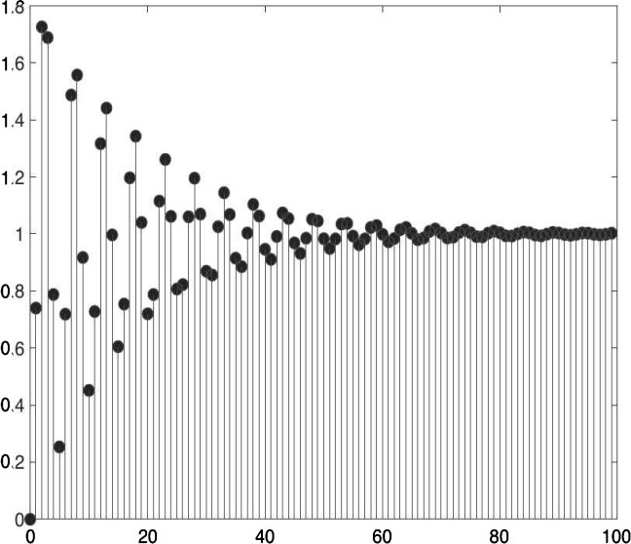
y(k)={0₀,0.74,1.73,1.69,0.79,0.25,...}
El pico de sobreoscilación, vale, por tanto:
1,73-1
M_{p}= 1 ×100%=73%
Atendiendo a los valores de la secuencia de y(k), se puede visualizar fácilmente que el pico se alcanza en la posición 2: np=2. Por otro lado, la salida alcanza el valor 1 entre k=1 y k=2, por ello nr será un valor intermedio entre 1 y 2.

Finalmente, se muestra un esbozo, en la fi- gura derecha, de la salida y(k).

- Con T=2 segundos:

B₀G(z)=(1-z⁻¹) [
4z-1
-1 2 -
2
-1 +
2
-1 ] =
2,27z⁻¹+1,19z⁻²
-1

-2 =
2,27z+1,19

-2

(1-z )
(1-z )
(1-0,135z )
1-1,135z
+0,135z
z -1,135z+0,135

Siendo la función de transferencia del sistema realimentado:
M(z)= B₀G(z) = 2,27z+1,19

1+B₀G(z) z-2+1,135z+1,325
Se trata de un sistema inestable, pues los polos se sitúan en z=-0,57±j1,01; |z|=1,16. Se puede com- probar que el máximo tiempo de muestreo para que la respuesta sea estable es T=1,2 segundos. Ahora, la forma de onda de la respuesta sería una oscilación creciente con el tiempo.

Finalmente, es necesario indicar que si se aplicará el método de Jury, ya en el primer paso es posible detectar la estabilidad/inestabilidad de los sistemas utilizando los polinomios característicos P(z). En c), se incumple la primera regla pues 1<1,325 (coeficientes de z-2 y z0, respectivamente). Sin embargo, en a) se cumplen todas, pues 1>0,89, P(1)=1,26>0 y P(-1)=2,52>0.

- Utilizando las filas 16 y 17 de las transformadas Z, es decir, las correspondientes a sistemas suba- mortiguados (como en el ejercicio), se obtiene que, en s, el denominador (s+a)2+ω2 es equivalente a 1-2e-aTz-1cos(ωT)+e-2aTz-2. Da igual qué fila se escoja. Comparando término a término, se obtiene que en a), a=0,06 y ω=1,23, resultando los polos en el dominio de s, en -0,06±j1,23. La constante de tiempo sería τ=17,16 segundos y, por tanto, ts=3τ=51,5 segundos. Se puede comprobar que, en efecto, ns→51 al ser T=1 segundo. En c), sin embargo, la parte real de los polos resulta ser positiva:

s=0,14±j0,69, corroborando la inestabilidad del sistema y la teoría que indica que aumentar T reduce la estabilidad relativa. Ahora ns→∞.

Ejercicio 3
- y b) A continuación, se implementan los pasos necesarios para realizar el bosquejo del LDR.
  - Identificación y ubicación de polos y ceros en lazo abierto. Se tienen 2 polos en 0,8 y 0,95, y un cero situado en s=-0,2 (todos ellos dentro del círculo unitario).
  - Número de ramas. Por lo dado anteriormente: n=2 y m=1. El número de ramas, por tanto, es:
2. Nótese que n y m denotan el número de polos y ceros, respectivamente.
  - Identificación de segmentos sobre el eje real. A partir de los datos provistos en el paso 1, se identifica fácilmente que los segmentos que pertenecen al LDR son los que van de 0,8 a 0,95 y -0,2 a
∞. Nótese que el rango dado no indica el sentido de la rama.
  - Cálculo de asíntotas.
- Número de asíntotas: n-m=1.
- Ángulo de las asíntotas: 180º.
- Centroide:

∑ polos - ∑ ceros σ= nº polos - nº ceros =
(0,8+0,95)-(-0,2)
2-1 =1,95

  - Puntos de ruptura o salida del eje real. Para ello, se impone que:

(z+0.2)
1+KG(z)=0 → 1+K (z-0.8)(z-0.95) =0 → K=-
dK z²+0,4z-1,11
z²-1,75z+0,76 z+0,2

dz =- (z+0,2)2 =0 → z=-1,27 (punto de confluencia) y z=0,87 (punto de salida)
  - Puntos de corte con el círculo de radio unitario. Se selecciona el polinomio auxiliar:

z+0,2 1+KG(z)=1+K z2-1,75z+0,76
→ P(z)=z²+(K-1,75)z+(0,76+0,2K)

Sabiendo que en el punto que se busca |z|=1, se tiene que z1z2=1, es decir, 0,76+0,2K=1. Despejando, se tiene que K=1,2. Este valor representa la Kcrít del regulador proporcional que permitiría obtener una respuesta críticamente amortiguada.

A continuación, se muestra un esbozo del LDR hallado con los puntos clave señalados previamente.
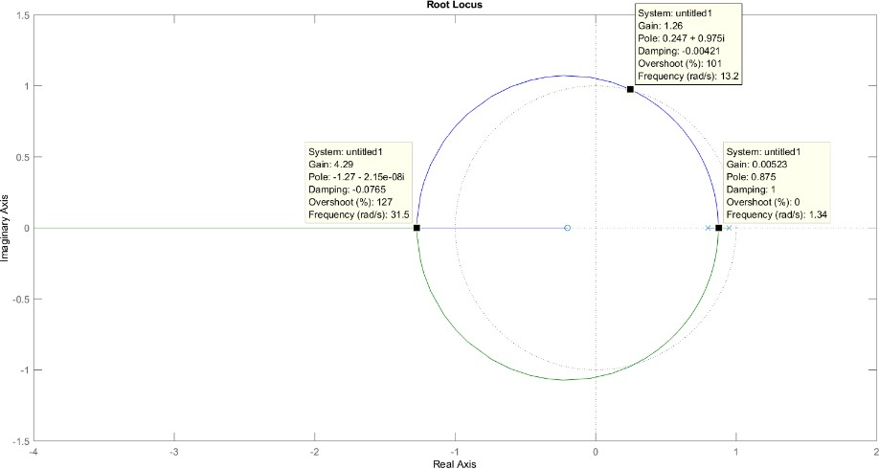
c) Al considerarse una respuesta impulsional, se tiene que X(z)=1 y, por tanto, Y(z):

Y(z) =2-1,6z⁻¹+0,8z⁻²-0,4z⁻³+0,2z⁻⁴-0,1z⁻⁵+0,05z⁻⁶-0,025z⁻⁷ X(z)
considerando los 7 primeros términos representados y T=1 segundo.

En la siguiente figura se muestra el diagrama de bloques para este filtro digital no recursivo. Nótese que se requiere de un número grande de elementos de retraso para obtener un buen nivel de exactitud. Observe además que el filtro digital es la transformada Z de la secuencia de la respuesta al impulso.
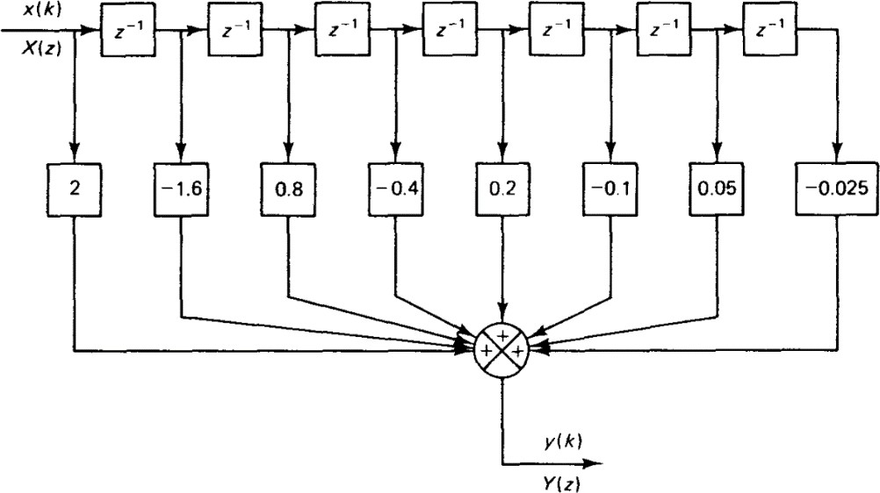

©2022 Autor Enrique Hernández Balaguera Algunos derechos reservados
Este documento se distribuye bajo la licencia
“Atribución-CompartirIgual 4.0 Internacional” de Creative Commons,
disponible en
https://creativecommons.org/licenses/by-sa/4.0/deed.es

Ejercicio 1: Tema 2 - Transformada Z (2 puntos)
Calcule la secuencia de ponderación del sistema:
z-1 G(z)= (1+2z-1)^{n}
estudiando n=1,2,3… ¿Cómo evoluciona {gk}?
Utilice diferentes métodos para aplicar la transformada Z inversa.

Ejercicio 2: Tema 3 - Análisis de sistemas de control en tiempo discreto (4,5 puntos)
Dado el sistema realimentado de la figura, se pide:
+
-
( z − 1) (z² − z + 0,5)
z
K
X(z) Y(z)

- (1,25 puntos) A partir de la función de transferencia en lazo cerrado, especifique los valores de K que hacen que el sistema sea estable. Utilice el método de Jury.
- (1,25 puntos) Ya que el sistema es de orden superior, se marca como objetivo reducirlo, obteniendo la siguiente función de transferencia: M(z)= 0,45⁄z2-1,44z+0,89, considerando K=Kmáx/1,25. ¿Qué polo se ha eliminado y por qué? Utilice la teoría de sistemas continuos (polos dominantes).
- (2 puntos) A partir de (ii), estime las características del sistema, considerando entrada en escalón unitario (sobreoscilación Mp, intervalo de pico np, de subida nr y establecimiento ns, valor final). Esboce la forma de onda aproximada de y(k).

Ejercicio 3: Tema 4 - Diseño de sistemas de control en tiempo discreto (3,5 puntos)
Sea el siguiente sistema:
1
G(z)= (z-0,25)(z-1,25)
Calcule el regulador más simple posible, utilizando el método de diseño basado en el lugar de las raíces (LDR), que haga que el sistema realimentado, negativa y unitariamente, tenga los polos domi- nantes en z=0.25±0.25j. Nótese que se requiere dibujar y obtener con detalle los LDRs que sean necesarios, incluyendo los puntos de corte con el circulo unitario. Explique y justifique el procedi- miento.

Ejercicio 1
Para n=1, se propone realizar la división directa:
z-1 -1 -2 -3

G(z)= 1+2z-1 =z -2z +4z
+...

La solución viene dada, por tanto, por: g(k)={0,1,-2,4,...}.
Para n=2, consultando la tabla de transformadas Z, se tiene:

Z-1 [
z-1
-1 2] =k(-2)^{k-1}

(1+2z )
siendo: g(k)={0,1,-4,12,...}.
Finalmente, para n=3, se aplica el método de cálculo de residuos:
z-1 z2

donde:
G(z)= (1+2z-1)³ = (z+2)³

-1 z2 k-1

g(k)=Z [G(z)]= ∑ [residuos (z+2)3 z
] = Kz=2 triple

1
Kz=2=

lim
d2
2 [(z+2)³
z² 1
3 zk-1] =
lim
d² 1
2 [z^{k+1}] =
lim k(k+1)z^{k-1}=
k(k+1)

(-2)^{k-1}

(3-1)! z→-2 dz
(z+2)
2 z→1 dz
2 z→1 2

Dando valores a k, se obtiene la secuencia de ponderación: g(k)={0,1-6,24,...}
A continuación, generalizamos el resultado:
g(k)={0,1-2n,2n(n+1),...}

Ejercicio 2
- La función de transferencia global del sistema es:
z
K
(z-1)(z2-z+0,5) Kz
M(z)= 1+K z = (z-1)(z2-z+0,5)+Kz
2
(z-1)(z -z+0,5)
De esta forma, se tiene como polinomio característico:
P(z)=(z-1)(z²-z+0,5)+Kz=z³-2z²+(1,5+K)z-0,5
Para hallar los valores de K que hacen que el sistema sea estable, se aplicará el método de Jury. La primera condición (i), se cumple: |-0,5|<1. Imponiendo las siguientes condiciones, se extraen rangos de valores para K:
(ii) P(1)=1-2+1,5+K-0,5=K>0
(iii) P(-1)=-1-2-1,5-K-0,5=-5-K<0→K>-5
por lo que sólo habrá que considerar la segunda condición (K>0), al ser más restrictiva. A partir de los coeficientes de la ecuación característica, se puede formular la siguiente (iv) tabla:

 | z3 | z2 | z1 | z0
1 | -0,5 | 1,5+K | -2 | 1
2 | 1 | -2 | 1,5+K | -0,5
3 (2n-3) | -0,5-K | 1,25-0,5K | -0,75
De la última fila, se obtiene: |-0,75|<|-0,5-K|. A continuación, se analiza el segundo término de la desigualdad. Al ser K>0:
- Si K>-0,5 → 0,75>0,5+K → K<0,25
- Si K<-0,5 → 0,75>-0,5-K → K<1,25
El primer intervalo se cumple cuando 0<K<0,25.

El segundo, se llega a satisfacer si se cumple que: -1,25<K<-0,5. Dado que K>0, por tanto, el sistema es estable cuando: 0<K<0,25.

- Cuando el sistema tiene una ganancia K=Kmáx/1,25, se tiene K=0,2 al ser Kmáx=0,25. La función de transferencia en bucle cerrado del sistema es:
0,2z M(z)= z3-2z2+1,7z-0,5
Para calcular los polos del sistema es necesario resolver la ecuación de tercer grado mostrada en el denominador. Resolviendo esta ecuación, se obtiene como función de transferencia:
0,2z M(z)= (z-0,56)(z2-1,44z+0,89)
En efecto, el sistema tiene 3 polos, uno real positivo, z=0,56, y dos con parte real también positiva y compleja conjugada, z=0,72±0,61j. Resultaría, por tanto, al anular o “despreciar” el polo en z=0,56:
1 0,2z 0,45
M(z)= z(1-0,56) (z2-1,44z+0,89) = z2-1,44z+0,89
Sin embargo, la verdadera cuestión está en por qué se elimina el polo en z=0,56 y no z=0,72±0,61j. Por la teoría clásica de sistemas continuos, se sabe que los polos más dominantes son aquellos que se encuentran más cerca del origen. Transformando la parte real de los polos, a partir de la equivalencia z=esT, se tiene que, z=0,54 y 0,72, equivalen, aproximadamente, a s=-0,61/T y -0,32/T, respectiva- mente. En efecto, los polos dominantes son la pareja con parte compleja conjugada. Además, de los resultados, se deduce que no es una muy buena aproximación ya que no cumple la regla de 6 ó 10 veces de distancia entre ellos.

- En primer lugar, se estudian las características dinámicas transitorias del sistema. Para lo cual, es necesario calcular los elementos de la secuencia de salida a partir de la ecuación en diferencias:
0,45z⁻²
M(z)= 1-1,44z-1+0,89z-2 → y(k)=1,44y(k-1)-0,89y(k-2)+0,45x(k-2)
Resolviendo para los primeros términos, en cada instante de k, siendo x(k)={1₀,1,1,1,...}, resulta:
y(k)={0₀,0,0.43,1.12,1.61,1.83,1.59...}
Ciertamente, se trata de un sistema estable y sin error, ya que, por el teorema del valor final, se puede estimar el valor final de la respuesta,

y(∞)= lim(1-z⁻¹

)M(z)X(z) = lim(1-z⁻¹)
0,45z⁻²
-1
1
-2 -1 =1

z→1

El pico de sobreoscilación, vale, por tanto:
z→1
1-1,44z
+0,89z
1-z

M_{p}=
1,83-1
1 ×100%=83%

Atendiendo a los valores de la secuencia de y(k), se puede visualizar fácilmente que el pico se alcanza en la posición 5: np=5. Por otro lado, la salida alcanza el valor 1 entre k=2 y k=3, por ello nr será un valor intermedio entre 2 y 3. En este punto, es necesario indicar que todos los parámetros pueden ser calculados a través de las fórmulas indicadas en el Chuletario. Como muestra, hallamos, a continuación,
el valor de ns. Primero, hallamos el módulo del polo complejo conjugado: |p|=√0,72²+0,61²=0,94. Después, se calcula σ=-ln(0,94)=0,058. Por tanto: n_{s}= π⁄σ =53,88→54.
Para el resto de parámetros, si se calculan a partir del Chuletario, se necesitaría obtener primeramente:
θ=arctg (0,61⁄0,72) =0,7 y γ=π-arctg (0,61⁄1-0,72) =2. Por tanto, se corrobora: n_{r}= γ θ =2,18→3,
⁄
n_{p}= π⁄θ =4,46→5 y M_{p}=|p|np ×100%=77%.
Finalmente, se muestra un esbozo de la salida, y(k).

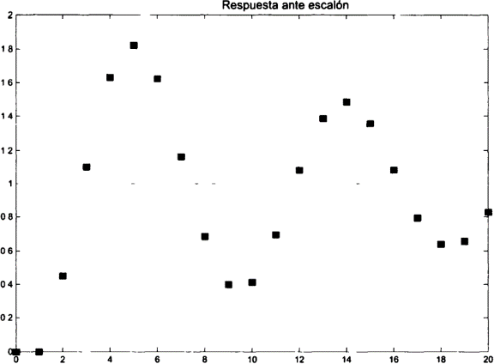

Ejercicio 3
Los pasos para realizar el bosquejo del LDR son:
- Identificación y ubicación de polos y ceros en lazo abierto. Se tienen 2 polos en z=0,25 y 1,25, y ningún cero. Uno de los polos se encuentra fuera del circulo unitario, por lo que, para bajos valores de K, se tendrá un sistema inestable.
- Número de ramas. Por lo dado anteriormente: n=2 y m=0. El número de ramas, por tanto, es
2. Nótese que n y m denotan el número de polos y ceros, respectivamente.
- Identificación de segmentos sobre el eje real. A partir de los datos provistos en el paso 1, se identifica fácilmente que el único segmento que pertenece al LDR es el que va de 0,25 a 1,25.
- Cálculo de asíntotas.
- Número de asíntotas: n-m=2.
- Ángulo de las asíntotas: 90 y 270º.
- Centroide:

∑ polos - ∑ ceros σ= nº polos - nº ceros =
(1,25+0,25)
2-0 =0,75

- Puntos de ruptura o salida del eje real. Para ello, se impone que:

1
1+KG(z)=0 → 1+K (z-0,25)(z-1,25)
=0 → K=-(z²-1,5z+0,3125)

dK
dz =-(2z-1,5)=0 → z=0,75 (punto de salida)
- Puntos de corte con el círculo de radio unitario. Se selecciona el polinomio auxiliar:

1
1+KG(z)=1+K (z-0,25)(z-1,25)
→ P(z)=z²-1,5z+(0,3125+K)

Sabiendo que en el punto que se busca |z|=1, se tiene que z1z2=1, es decir, 0,3125+K=1. Despejando, se tiene que K=0,6875. Este valor representa la Kcrít del regulador proporcional que permitiría obtener una respuesta críticamente amortiguada. Sustituyendo en el polinomio característico, resulta: P(z)=z²-1,5z+(0,3125+K_{crít})=0 → z=0,75±0,66j.
A continuación, se muestra un esbozo del LDR hallado con los puntos clave señalados previamente, considerando un control proporcional.

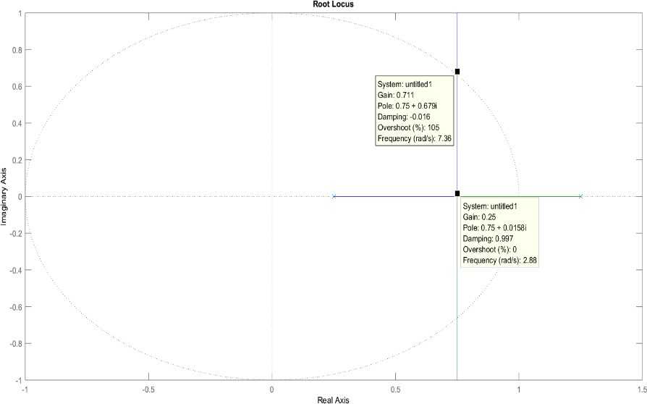
Por la estructura del LDR, básicamente sus asíntotas, nunca se podrán obtener polos con parte real z=0.25 (objetivo). Por tanto, se requiere implementar un controlador más avanzado que un simple regulador proporcional. Se prueba, inicialmente, con un controlador PD: R(z)=K(z-a⁄z). Se tienen dos incógnitas, por lo que, a partir del criterio de fase
0,25 0,25

180º-α₁-α₂-α₃=β →180º-90º- (180º-arctg [
y de módulo
1 ]) -45º=180º-arctg [a-0,25] → a=0,4

|0,25| |√1²+0,25²| |√0,25²+0,25²|
K=
|√0,25²+(0,4-0,25)²|
se hallan los parámetros, resultando: R(z)=0,31 (z-0,4⁄z)

=0,31

En efecto, ahora se consigue que el LDR atraviese los “polos objetivo”:
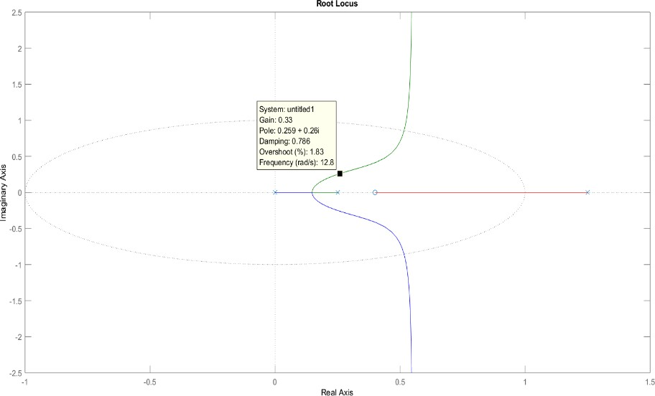

©2022 Autor Enrique Hernández Balaguera Algunos derechos reservados
Este documento se distribuye bajo la licencia
“Atribución-CompartirIgual 4.0 Internacional” de Creative Commons,
disponible en
https://creativecommons.org/licenses/by-sa/4.0/deed.es

Control Discreto. Máster en Ingeniería Industrial.
Curso 2021/2022
Examen de prácticas
Fecha: 09/05/2022
Instrucciones y normas del examen.
- El examen consta de 3 problemas prácticos, cuya puntuación está especificada en cada uno de ellos. De acuerdo con la guía docente de la asignatura, este examen no tiene nota mínima, ni es reevaluable, ponderando un 20% en la nota final de la asignatura.
- Se deberá entregar un único archivo.mlx (LiveScript) con la solución a cada uno de los problemas, identificando claramente cada uno de los problemas y apartados.
- Los archivos deberán tener el siguiente formato de nombre:

Nombre_Apellido1_Apellido2.mlx
- La entrega se realizará a través del Aula Virtual (apartado Prácticas → Examen de prácticas). Se dispondrá de 2 horas para terminar el examen y realizar la subida del archivo al Aula Virtual.
- Se valorará la exactitud de las respuestas obtenidas, así como el orden y claridad en la resolución de las cuestiones y problemas. Indica y justifica claramente los pasos seguidos.

𝟏
(3 ptos.) Dada la siguiente función de transferencia 𝐆(𝐬) = 𝒔(𝐬+𝟏)
- Suponiendo un periodo de muestreo T=0.5 segundos, obtener su secuencia de ponderación.
- Obtener la respuesta en lazo cerrado cuando G, una vez discretizada, se integra en un sistema con realimentación negativa y unitaria, cuya secuencia de entrada es una función impulso retrasada 10 muestras.
- ¿Considera adecuado el periodo de muestreo dado? En caso contrario, proponga razonadamente un periodo de muestreo más apropiado.

(3 ptos.) Para la función de transferencia del apartado anterior,

- Representar su lugar de las raíces
- Obtener la ganancia crítica con una precisión tal que permita obtener una respuesta claramente oscilatoria durante 10 segundos cuando G se realimenta negativa y unitariamente y se somete a un escalón unitario.

(4 ptos.) Dado el sistema discreto de la figura:
x(t)
+
-

R(z)
1
𝑠(s + 2)
y(t)
ZOH
- Diseñar un regulador discreto R(z) para que la salida del sistema frente a un escalón unitario tenga un tiempo de asentamiento de 2 segundos, y presente un amortiguamiento relativo de 0.5. Considerar el tiempo de muestreo T=0.1 segundos
- Para el regulador calculado en el apartado anterior, calcular el error frente a una entrada rampa unitaria
- Representar gráficamente la evolución del error del sistema cuando, transcurridos 3 segundos tras la entrada rampa unitaria, se presenta una perturbación tipo pulso de amplitud 5 y duración 1 segundo entre el regulador R(z) y el retenedor ZOH

Anexo. Relaciones útiles para el examen
Cálculo de la transformada Z inversa mediante la integral de inversión:
𝑚
𝑥(𝑘𝑇) = 𝐾₁ + 𝐾₂ + ⋯ + 𝐾_{𝑚} = ∑[𝑟𝑒𝑠𝑖𝑑𝑢𝑜𝑠 𝑑𝑒 𝑋(𝑧)^{𝑘−1} 𝑒𝑛 𝑒𝑙 𝑝𝑜𝑙𝑜 𝑧 = 𝑧_{𝑝} 𝑑𝑒 𝑋(𝑧)𝑧^{𝑘−1}]
𝑝=1

  - Residuo para un polo sencillo (𝑞 = 1):
𝐾_{𝑝} = lim [(𝑧 − 𝑧_{𝑝}) · 𝑋(𝑧) · 𝑧^{𝑘−1}]
𝑧→𝑧𝑝

  - Residuo para un polo de multiplicidad 𝑞:

1
𝐾𝑝 =

lim [
𝜕𝑞−1

𝑞
((𝑧 − 𝑧_{𝑝})

· 𝑋(𝑧) · 𝑧^{𝑘−1})]

(𝑞 − 1)! 𝑧→𝑧𝑝
𝜕𝑧𝑞−1

Cálculo de la transformada Z inversa mediante descomposición en fracciones simples:
  - Polos simples: 𝐴𝑛
𝑧−𝑝𝑛

𝐴_{𝑛} = [(𝑧 − 𝑝_{𝑛})𝑋(𝑧)]_{𝑧=𝑝}𝑛 𝐴_{𝑛} = [(𝑧 − 𝑝_{𝑛})

  - En el caso de polos múltiples: 𝐵𝑟 + 𝐵𝑟−1 + ⋯ + 𝐵1
𝑋(𝑧)
𝑧 ]

𝑧=𝑝𝑛

𝐵 = [(𝑧 − 𝑝 )^{𝑟}𝑋(𝑧)]
(𝑧−𝑝1)𝑟
(𝑧−𝑝1)𝑟−1

𝐵
𝑧−𝑝1
= [(𝑧 − 𝑝 )^{𝑟} 𝑋(𝑧)

𝑟

1 𝜕^{𝑗}
1 𝑧=𝑝1
𝑟 1

1 𝜕^{𝑗}
𝑧 ]

𝑧=𝑝1

𝑋(𝑧)

𝐵𝑟−𝑗 =
1

𝑗! 𝜕𝑧^{𝑗}
[(𝑧 − 𝑝1)^{𝑟}𝑋(𝑧)]𝑧=𝑝
𝐵𝑟−𝑗 =

𝑗! 𝜕𝑧^{𝑗}
[(𝑧 − 𝑝₁)^{𝑟}
𝑧 ]

𝑧=𝑝1

1
𝐵1 =
𝜕𝑟−1

[(𝑧 − 𝑝1)^{𝑟}𝑋(𝑧)]𝑧=𝑝

𝐵1

(𝑟 − 1)! 𝜕𝑧^{𝑟−1}
1
=
𝜕𝑟−1
1

[(𝑧 − 𝑝₁)^{𝑟}

𝑋(𝑧)
]

(𝑟 − 1)! 𝜕𝑧^{𝑟−1}
𝑧 𝑧=𝑝1

Convolución discreta
𝑍[𝑤(𝑘𝑇)] = 𝑍[𝑥(𝑘𝑇) ∗ 𝑦(𝑘𝑇)] = 𝑍(𝑥) · 𝑍(𝑦)
∞ ∞
𝑤(𝑘) = ∑ 𝑥(𝑛) · 𝑦(𝑘 − 𝑛) = ∑ 𝑦(𝑛) · 𝑥(𝑘 − 𝑛)
𝑛=−∞ 𝑛=−∞

Criterio de Jury:

𝑃(𝑧) = 𝑎𝑛𝑧^{𝑛} + 𝑎𝑛−1𝑧^{𝑛−1} + ⋯ + 𝑎0

Pruebas de Jury Tabla de Jury
1) |𝑎0| < 𝑎𝑛
𝑎0 | 𝑎1 | 𝑎2 | 𝑎3 | … | 𝑎𝑛
𝑎𝑛 | … | 𝑎3 | 𝑎2 | 𝑎1 | 𝑎0
𝑏0 | 𝑏1 | 𝑏2 | … | 𝑏𝑛−1
𝑏𝑛−1 | … | 𝑏2 | 𝑏1 | 𝑏0
… | … | … | …
… | … | … | …
𝑐0 | 𝑐1 | 𝑐2

2) 𝑃(1) > 0
3) 𝑃(−1) > 0 𝑠𝑖 𝑛 𝑝𝑎𝑟
𝑃(−1) < 0 𝑠𝑖 𝑛 𝑖𝑚𝑝𝑎𝑟
4) |𝑏0| > |𝑏𝑛−1|; … |𝑐0| > |𝑐2|

Respuesta temporal de sistemas de segundo orden

 | Sistemas continuos | Sistemas discretos
Amortiguamiento relativo | 𝜉 = cos(𝜃)
Frecuencia amortiguada | 𝜔𝑑 = 𝜔𝑛√1 − 𝜉²
Factor de decrecimiento (atenuación) | 𝜎 = 𝜉 · 𝜔𝑛
Tiempo de subida | 𝑇𝑟 = 𝜋 − 𝜃⁄𝜔𝑑 | 𝛾 𝛾  𝑛𝑟 = 𝜃 = 𝑇 · 𝜔  𝑑
Tiempo de pico | 𝑇𝑝 = 𝜋⁄𝜔𝑑 | 𝜋 𝜋  𝑛𝑝 = 𝜃 = 𝑇 · 𝜔  𝑑
Sobreoscilación | −𝜉·𝜋 −𝜋  𝑀 = 𝑒√1−𝜉2 = 𝑒𝑡𝑔(𝜃)  𝑝
Tiempo de establecimiento | 𝑇𝑠 = 𝜋⁄𝜎 | 𝜋  𝑛𝑠 = 𝑇 · 𝜎
Ecuación de transformación s-z | 𝑠 = 𝑒𝑇·𝜎

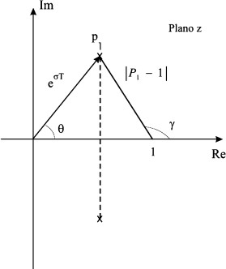

Errores en régimen permanente en función de la señal de prueba y el tipo de sistema

Entrada escalón |  | Entrada rampa | Entrada parábola
Sistema de tipo 0 | 1  1 + 𝐾𝑝 | ∞ | ∞
Sistema de tipo 1 | 0 | 𝑇  𝐾𝑣 | ∞
Sistema de tipo 2 | 0 | 0 | 𝑇2  𝐾𝑎

©2022 Autor Antonio J. del Ama Espinosa Algunos derechos reservados
Este documento se distribuye bajo la licencia
“Atribución-CompartirIgual 4.0 Internacional” de Creative Commons,
disponible en
https://creativecommons.org/licenses/by-sa/4.0/deed.es

Problema 1.
Dada la siguiente función de transferencia
- Para T=0.2s obtener su secuencia de ponderación.
close all;clear G=zpk([],[0 -1],1)

G =

1

s (s+1)

Continuous-time zero/pole/gain model.
T=0.5; % Selecciono un primer intervalo de muestreo Gz=c2d(G,T)

Gz =

0.10653 (z+0.8467)

(z-1) (z-0.6065)

Sample time: 0.5 seconds
Discrete-time zero/pole/gain model.
% Vector tiempo:
t=0:T:20; % 20 segundos para realizar el apartado siguiente
[y1] = T*impulse(Gz,t) % Respuesta al impulso <=> Secuencia de ponderación

y1 = 41×1
0
0.1065
0.2613
0.3553
0.4122
0.4467
0.4677
0.4804
0.4881
0.4928
figure;stem(t,y1);legend('Respuesta al impulso')

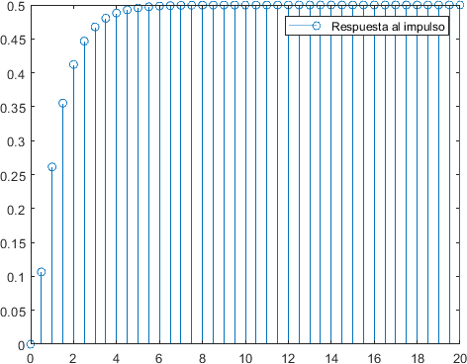

- Con la secuencia de ponderación anterior, obtener la respuesta en lazo cerrado cuando G, una vez discretizada, se integra en un sistema con realimentación negativa y unitaria, cuya secuencia de entrada es una función impulso retrasada 10 muestras.
Este apartado se soluciona convolucionando la señal de error a la entrada de la planta con su secuencia de ponderación. Por tanto, primero obtengo la señal de error en fucnión de los componentes del lazo: E=X-Y; Y=E·G => E=X-E·G; E=X*(1(1+G))
% Calculo 1/(1+Gz) GE=1/(1+Gz)

GE =

(z-1) (z-0.6065)

(z^2 - 1.5z + 0.6967)

Sample time: 0.5 seconds
Discrete-time zero/pole/gain model.

% Obtengo la señal E mediante lsim x=zeros(size(y1));
x(10)=1; % Vector impulso retrasado 10 muestras E=lsim(GE,x,t)

E = 41×1
0

0
0
0
0
0
0
0
0
1
plot(t,E);

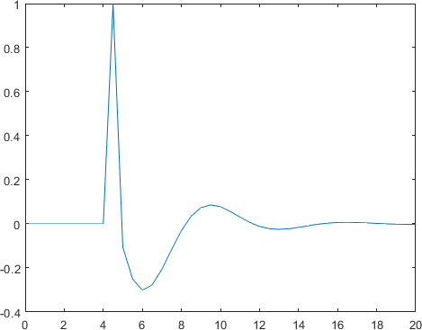

% Ahora aplico la convolución entre la señal de error y la secuencia de
% ponderación de la planta y2=conv(E,y1);
y2(length(t)+1:end)=[]; % Quito el resto de la convolución cuando decae la señal

% Representación de la salida: figure;hold on
plot(t,x) stairs(t,y2);legend('Entrada','Salida') hold off

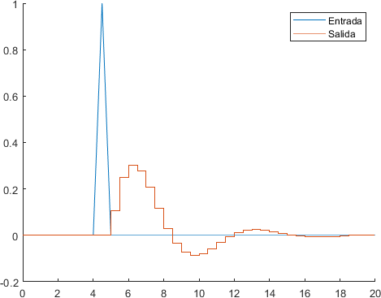

% Comprobación: calculo la respuesta del sistema en lazo cerrado al impulso
% retrasado 10 muestras con el comando lsim

lsim(feedback(Gz,1),x,t)

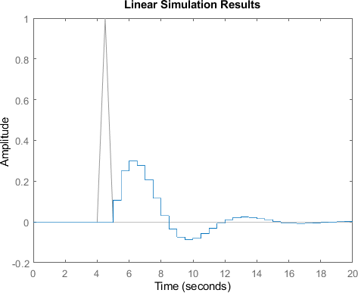

- Obtener la respuesta en lazo cerrado cuando G, una vez discretizada, se integra en un sistema con realimentación negativa y unitaria, cuya secuencia de entrada es una función impulso retrasada 10 muestras.
Este apartado se soluciona convolucionando la señal de
x=zeros(size(y));
x(10)=1; % Vector impulso retrasado 10 muestras lsim(feedback(Gz,1),x,t)

- ¿Considera adecuado el periodo de muestreo dado? En caso contrario, proponga razonadamente un periodo de muestreo más apropiado
No es apropiado porque sólo hay 3 muestras hasta la primera oscilación. Se debería contar con al menos 8-10 muestras. Busco un periodo de muestreo
clear
G=zpk([],[0 -1],1)

G =

1

s (s+1)

Continuous-time zero/pole/gain model.
T=0.15; % Selecciono un primer intervalo de muestreo Gz=c2d(G,T);
t=0:T:10;
x=zeros(size(t));x(10)=1; lsim(feedback(Gz,1),x,t)

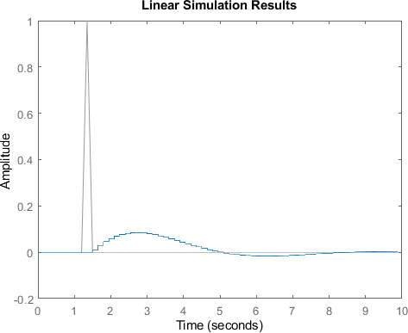

Con T=0.15 segundos se obtienen 10 muestras

Problema 2.
Para la función de transferencia del apartado anterior,
a) Representar su lugar de las raíces
rlocus(Gz)

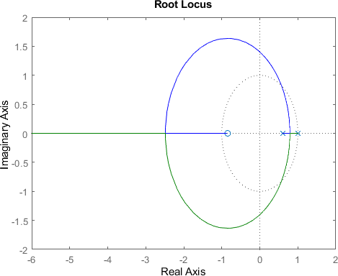

c) Obtener la ganancia crítica con una precisión tal que permita obtener una respuesta claramente oscilatoria durante 10 segundos cuando G se realimenta negativa y unitariamente

polo=1.5; flag=0; Tol=0.001;
delta=0.001;
k=17; % Límite observado a simple vista en el Rlocus
while flag==0 % Este sencillo bucle busca k desde el exterior del circulo => la semilla (k) de polo=abs(pole(feedback(k*Gz,1)));
if max(polo)<(1+1*Tol) && max(polo)>(1-1*Tol) flag=1;
end
k=k-delta;

end

k = 4.6000
k=k+delta

k = 4.3840
step(feedback(k*Gz,1),10)

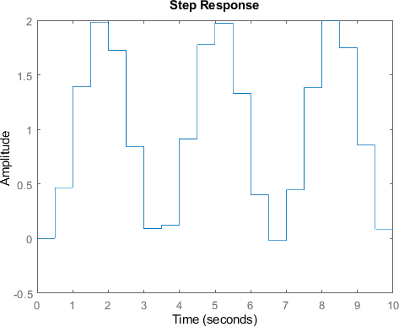

Problema 3.
Dado el sistema discreto de la figura:
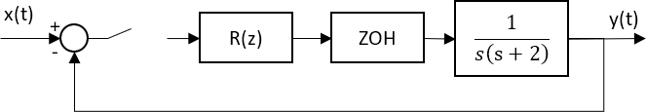

- Diseñar un regulador discreto R(z) para que la salida del sistema frente a un escalón unitario tenga un tiempo de asentamiento de 2 segundos, y presente un amortiguamiento relativo de 0.5 Considerar el tiempo de muestreo T=0.2 segundos
clear
T=0.1; % Periodo de muestreo G=zpk([],[0 -2],1);
Gz=c2d(G,T,'zoh') % Discretización de G por el ZOH que tiend delante

Gz =

0.0046827 (z+0.9355)

(z-1) (z-0.8187)

Sample time: 0.1 seconds
Discrete-time zero/pole/gain model.
Ts=2;chi=0.5;

% Cálculo de los polos
sigma=pi/Ts
sigma = 1.5708
wn=sigma/chi

wn = 3.1416
wd=wn*sqrt(1-chi^2)

wd = 2.7207
sd=-sigma+1i*wd

sd = -1.5708 + 2.7207i
zd=exp(T*sd)

zd = 0.8232 + 0.2297i
figure;rlocus(Gz);hold on; plot(real(zd),imag(zd),'r*')
plot(real(zd),-imag(zd),'r*')
axis([-1.5 1.5 -1.5 1.5])

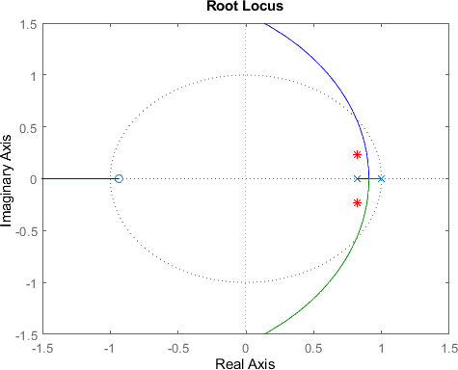

Los Polos en lazo cerrado no pertenecen al ldr: calculo un PD: Rz=Kr·(z-a)/z
fas=angle(evalfr(Gz,zd))

fas = 2.6348

fas=fas-angle(zd) % Angulo que añade el polo en el origen del PD
fas = 2.3628
fas=pi-fas % Evalúo el crtierio del argumento (déficit de ángulo)

fas = 0.7788

a=real(zd)-(imag(zd))/(tan(fas))

a = 0.5905
R=zpk([a],[0],1,T)

R =

(z-0.5905)

z

Sample time: 0.1 seconds
Discrete-time zero/pole/gain model.
figure;rlocus(R*Gz);hold on plot(real(zd),imag(zd),'r*')
plot(real(zd),-imag(zd),'r*')
axis([-1.5 1.5 -1.5 1.5])

% Cálculo de la ganancia del regulador KR=1/abs(evalfr(R*Gz,zd))

KR = 20.9537
R=zpk([a],[0],KR,T)

R =

20.954 (z-0.5905)

z

Sample time: 0.1 seconds
Discrete-time zero/pole/gain model.

% Comprobación: cálculo de la salida a escalón: figure;step(feedback(R*Gz,1))

- Para el regulador calculado en el apartado anterior, calcular el error frente a una entrada rampa unitaria
% Genero los vectores rampa unitaria: t=0:T:10 % 10 segundos a frecuencia T

t = 1×101
0 0.1000 0.2000 0.3000 0.4000 0.5000 0.6000 0.7000
x=t;

y=lsim(feedback(R*Gz,1),x,t);
figure;hold on stem(t,x);stem(t,y)

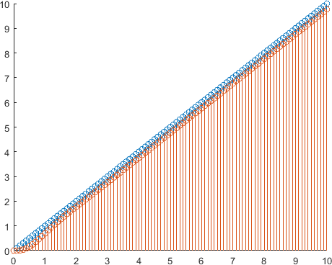

% Cálculo del error: ess=x(end)-y(end)

ess = 0.2331

% Para utilizar evalfr hay que tener en cuenta que la entrada es rampa y
% operar

- Representar gráficamente la evolución del error del sistema cuando, transcurridos 3 segundos tras la entrada escalón unitario, se presenta una perturbación tipo pulso de amplitud 5 y duración 1 segundo.
La perturbación se introduce entre el regulador y el retenedor, esto es, entre el regulador y la planta ya discretizada
% Utilizo los mismos vectores antes generados. p=zeros(size(t));p(3/T:4/T)=5;

% Salida debida a escalón [y2]=step(feedback(series(Gz,R),1),t);
% Salida debida a la perturbación: [y3]=lsim(feedback(series(Gz,R),1),p,t);

©2022 Autor Enrique Hernández Balaguera y Antonio José del Ama Espinosa,
Algunos derechos reservados
Este documento se distribuye bajo la licencia
“Atribución-CompartirIgual 4.0 Internacional” de Creative Commons, disponible en https://creativecommons.org/licenses/by-sa/4.0/deed.es
% Cálculo del error
xs=ones(length(t),1);% ones(length(t)) es el vector escalón unitario e=xs-(y2+y3);
% Representación gráfica figure;hold on stem(t,e);legend('Error')

